Manual de Usuario
Sistema de Gestión Documental Maquindus

Guía completa para usuarios finales

____________________________________________________________

Índice

1. [Introducción](#1-introducción)
2. [Acceso al Sistema](#2-acceso-al-sistema)
3. [Panel Principal (Dashboard)](#3-panel-principal-dashboard)
4. [Módulo de Equipos](#4-módulo-de-equipos)
5. [Módulo de Repuestos (Partes)](#5-módulo-de-repuestos-partes)
6. [Módulo de Contactos](#6-módulo-de-contactos)
7. [Módulo de Proveedores](#7-módulo-de-proveedores)
8. [Módulo de Órdenes de Compra](#8-módulo-de-órdenes-de-compra)
9. [Módulo de Documentos](#9-módulo-de-documentos)
10. [Módulo de Usuarios y Roles](#10-módulo-de-usuarios-y-roles)
11. [Funcionalidad "Ver en Carpeta"](#11-funcionalidad-ver-en-carpeta)
12. [Búsqueda Global](#12-búsqueda-global)
13. [Exportación de Datos](#13-exportación-de-datos)
14. [Solución de Problemas Comunes](#14-solución-de-problemas-comunes)

____________________________________________________________

1. Introducción

**Maquindus** es un sistema de gestión documental diseñado para administrar documentos técnicos de equipos industriales. Permite:

- Gestionar equipos, repuestos, contactos y proveedores.
- Almacenar y versionar documentos técnicos (planos, catálogos, manuales, etc.).
- Previsualizar, descargar y localizar archivos en el servidor o en la red local.
- Controlar accesos mediante permisos y roles de usuario.

1.1. Requisitos Técnicos

- Navegador web: Chrome, Edge o Firefox (actualizado).
- Resolución de pantalla: Mínimo 1280x720 (recomendado 1920x1080).
- Acceso a Internet o red local para conectarse al servidor.

____________________________________________________________

2. Acceso al Sistema

2.1. Inicio de Sesión

1. Abre tu navegador web.
2. Ingresa la dirección: **`https://192.168.0.4:81`**
3. Aparecerá la pantalla de inicio de sesión: 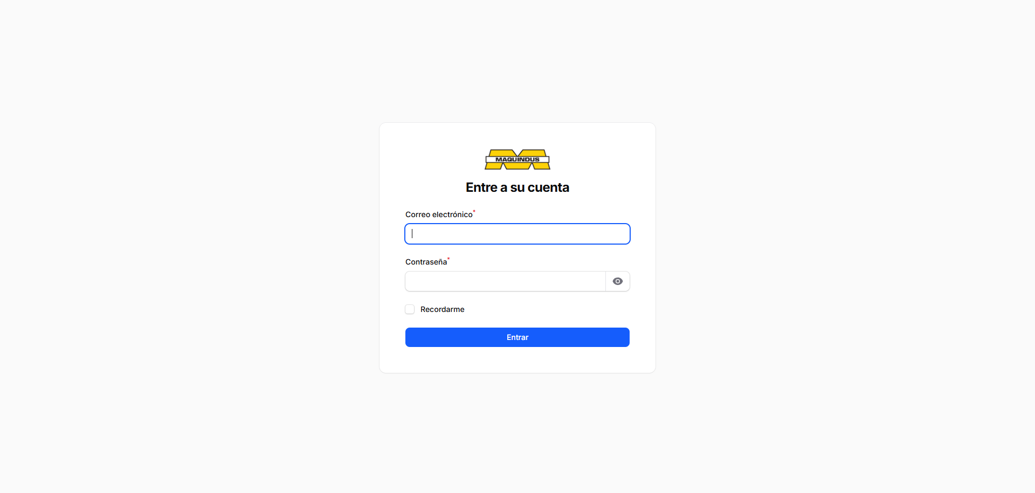

4. Ingresa tu **correo electrónico** y **contraseña** proporcionados por el administrador.
5. Haz clic en **"Iniciar sesión"**.

2.2. Cierre de Sesión

1. Haz clic en tu nombre de usuario (esquina superior derecha).
2. Selecciona **"Cerrar sesión"**.
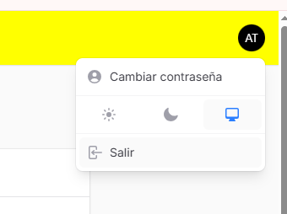

2.3. Recuperación de Contraseña

Si olvidaste tu contraseña, contacta al administrador del sistema para que te asigne una nueva.

____________________________________________________________

3. Panel Principal (Dashboard)

Al iniciar sesión, verás el panel principal con un resumen del sistema:
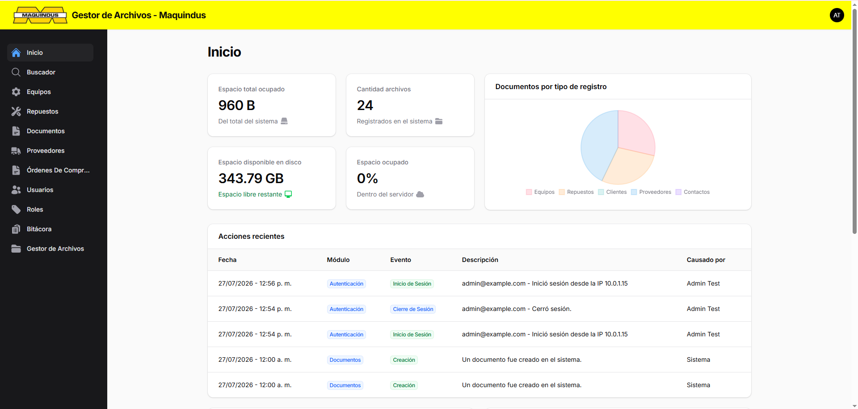

3.1. Barra de Navegación Superior

- **Menú principal:** Acceso a todos los módulos del sistema.
- **Perfil de usuario:** 👤 Tu nombre, configuración y cierre de sesión.

3.2. Widgets del Dashboard

- **Espacio total ocupado:** Espacio ocupado totalizado.
- **Cantidad archivos:** Total de archivos registrados.
- **Espacio disponible en disco:** Total de espacio restante del disco.
- **Espacio ocupado:** Porcentaje de espacio usado en disco.

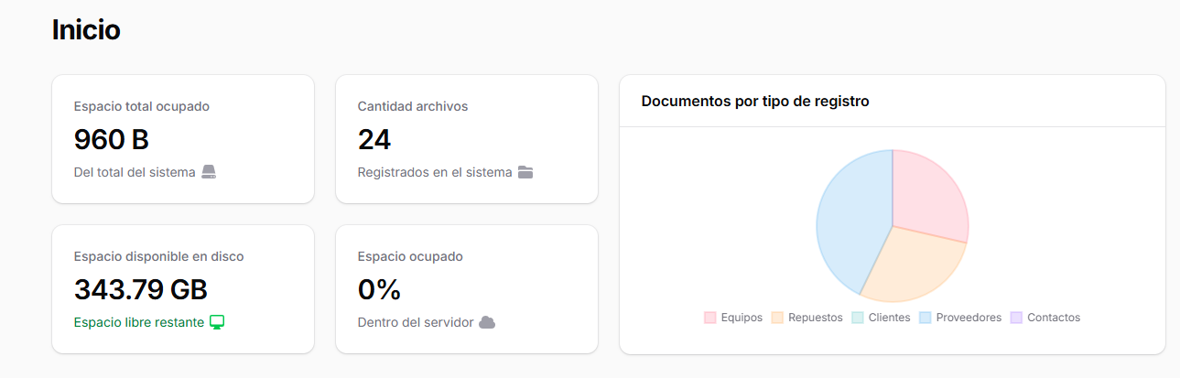
____________________________________________________________

4. Módulo de Equipos

4.1. Listado de Equipos

Navegación: **Equipos → "Equipos"** en el menú lateral.
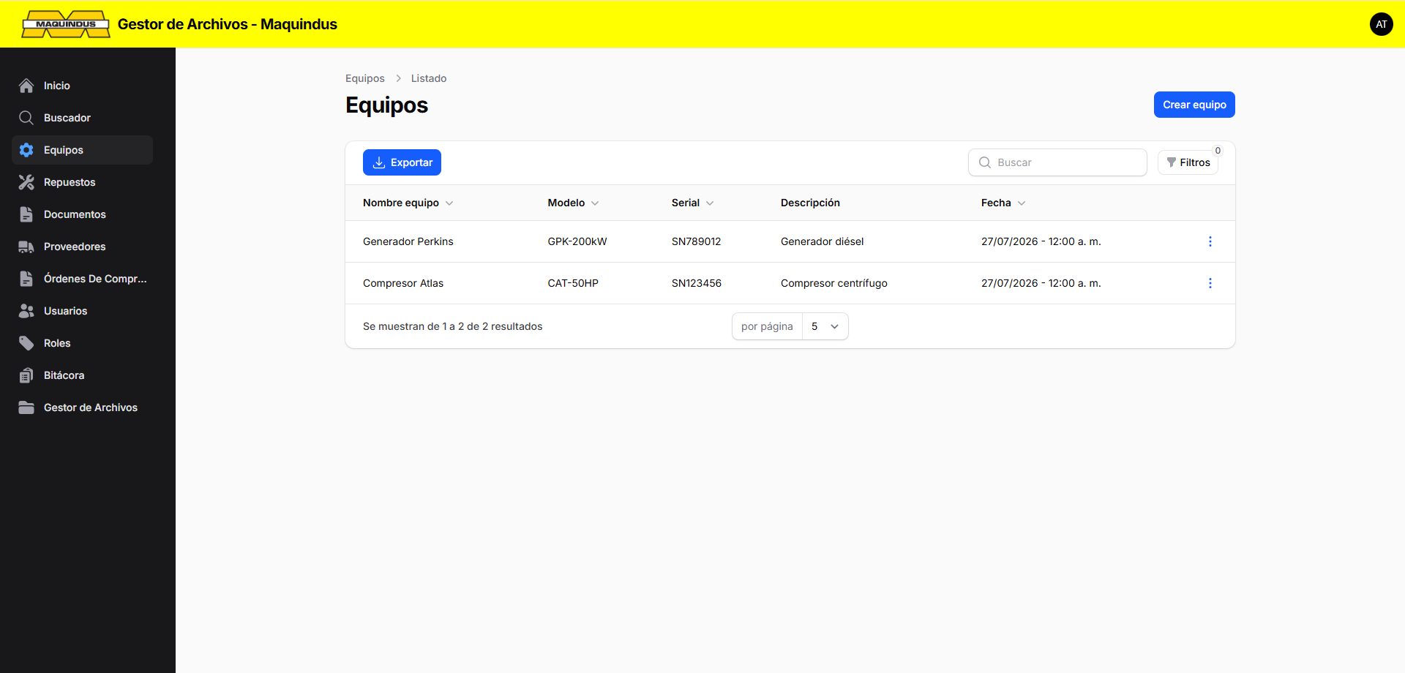

**Acciones disponibles en la tabla:**

4.2. Crear un Nuevo Equipo

1. Haz clic en **"+ Crear equipo"**.
2. Completa el formulario:

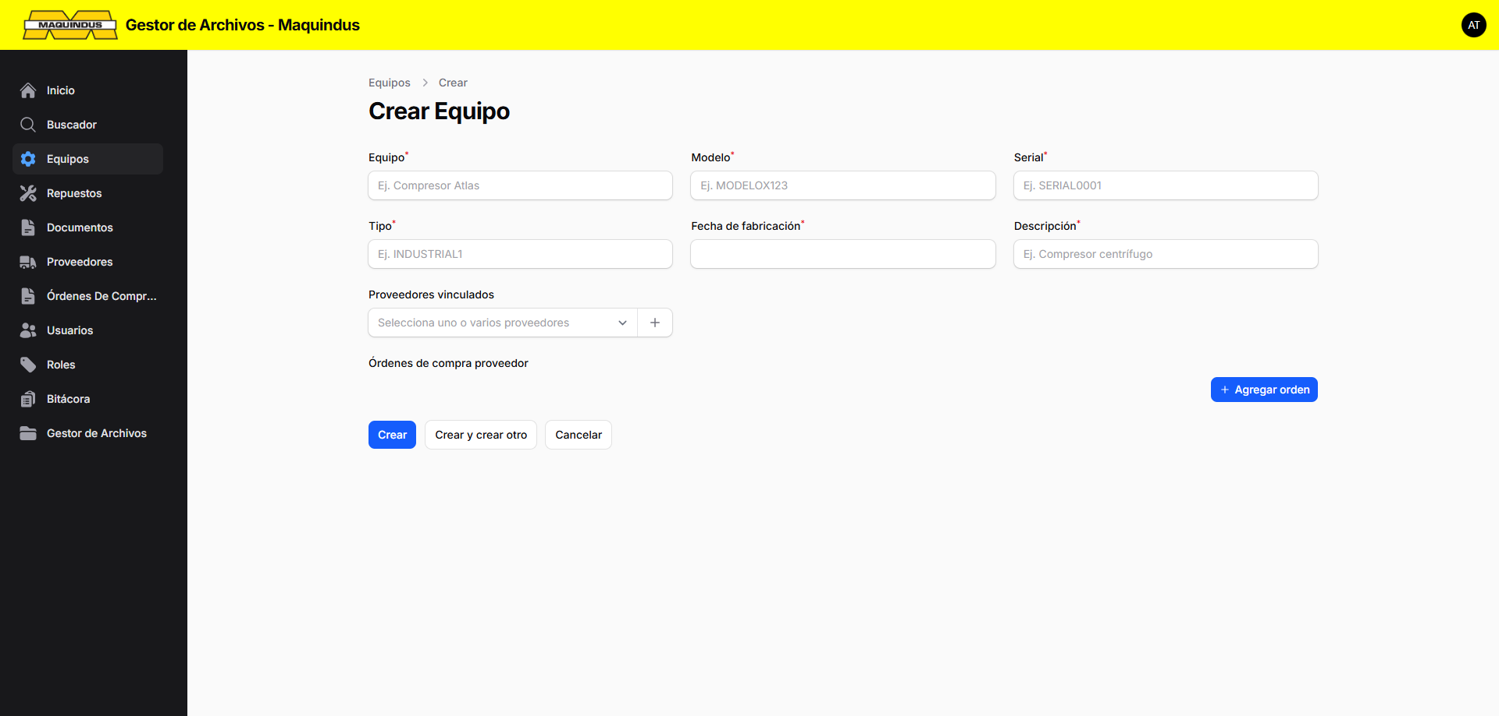

3. Haz clic en **"Guardar"**.

4.3. Ver Detalles de un Equipo

Haz clic en el botón **"Ver"** (📄) junto al equipo deseado.
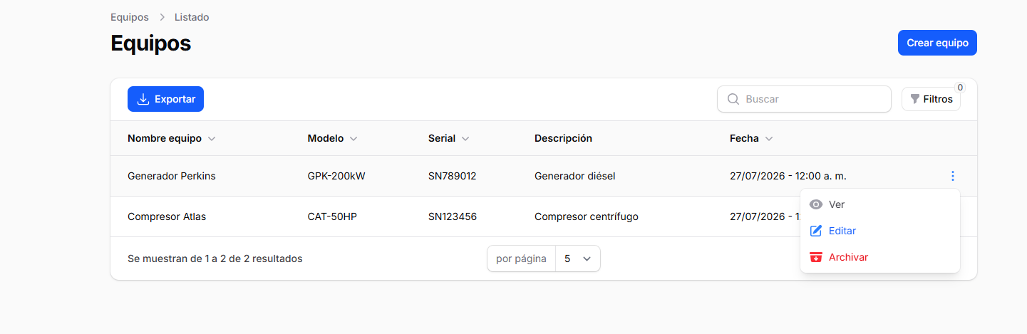

4.3.1. Vista General

La pantalla de detalles del equipo se organiza en múltiples pestañas (subtablas) que agrupan la información relacionada:
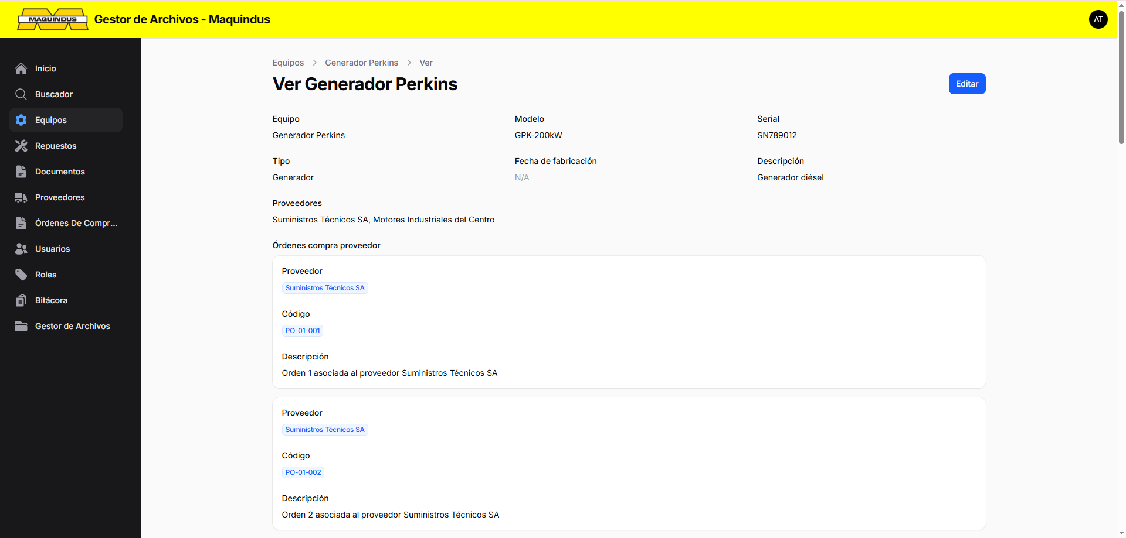
**Nota:** La pestaña **"Especificación Técnica"** es un menú desplegable que contiene varias sub-pestañas agrupadas.

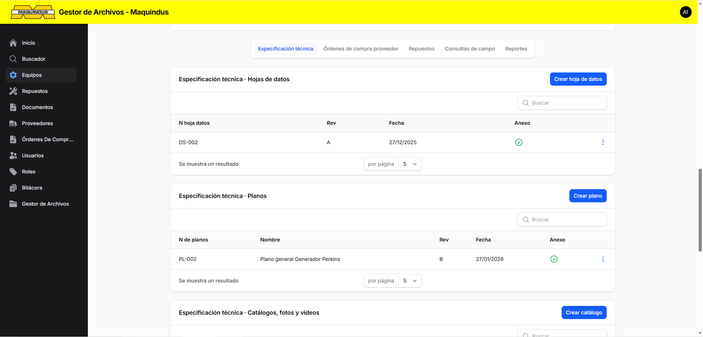

4.3.3. Pestaña: Especificación Técnica (Sub-pestañas)

Esta pestaña es un menú desplegable que contiene las siguientes sub-pestañas:

##### Hoja de Datos

Registros de hojas de datos técnicas del equipo. Cada registro puede incluir un documento anexo (PDF, hoja de cálculo, etc.).
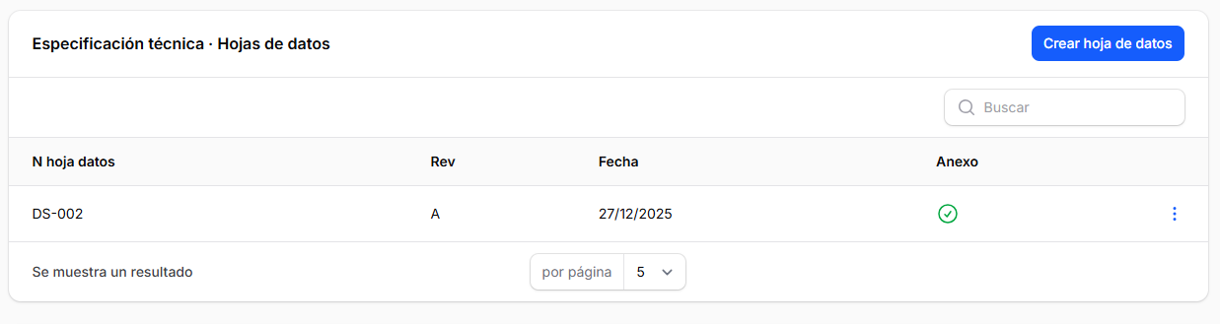

**Campos del formulario:**

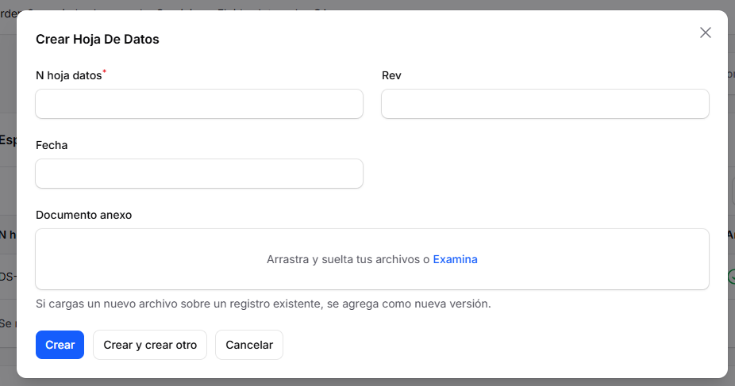
##### Planos

Registros de planos técnicos del equipo.
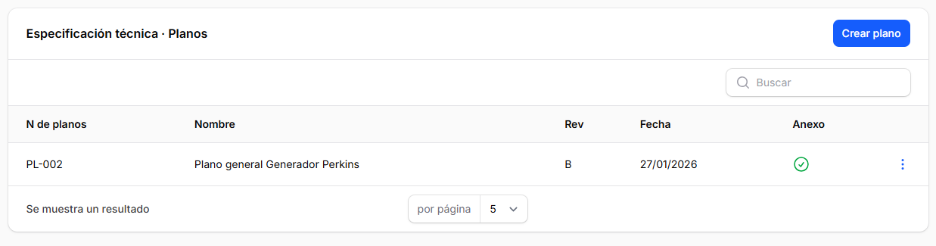

**Campos del formulario:**
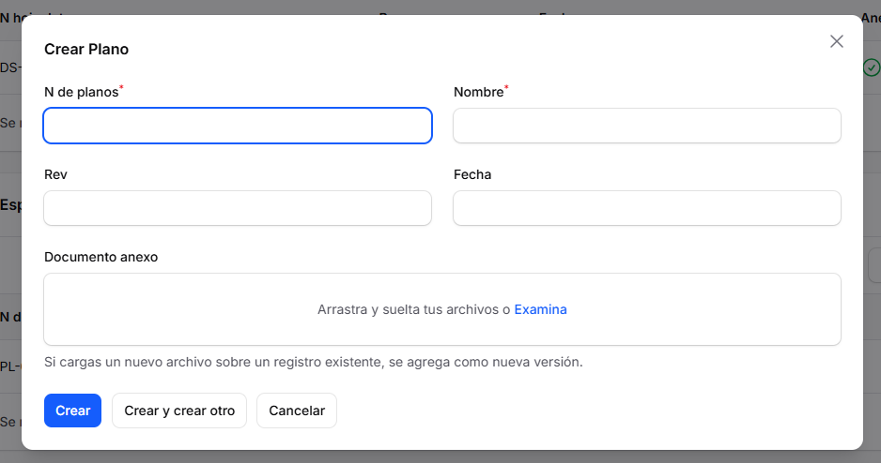

##### Catálogos

Registros de catálogos comerciales del equipo.
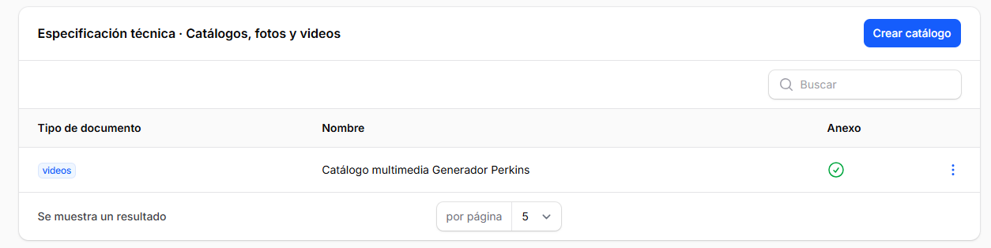
**Campos del formulario:** 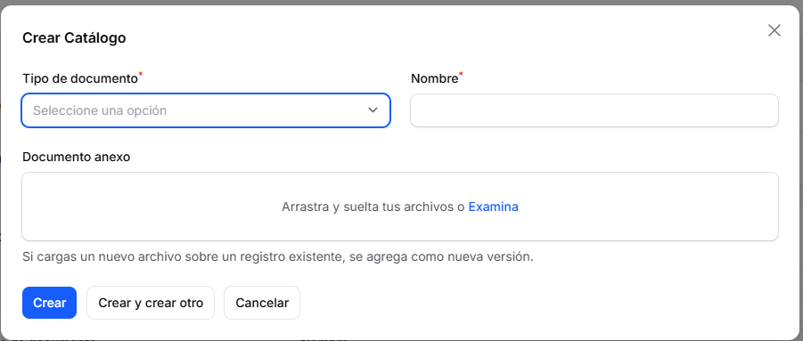

##### Especificación Técnica (Revisiones)

Registros de las revisiones de especificaciones técnicas detalladas.
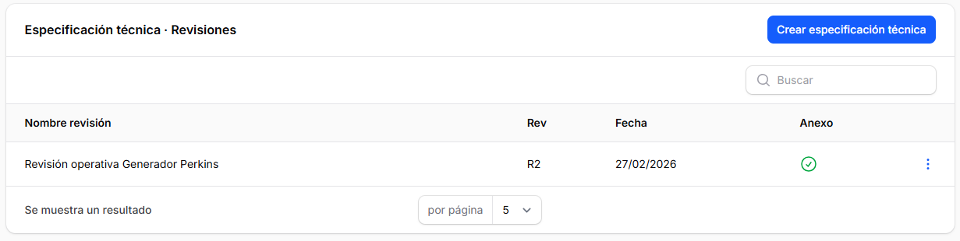

**Campos del formulario:** 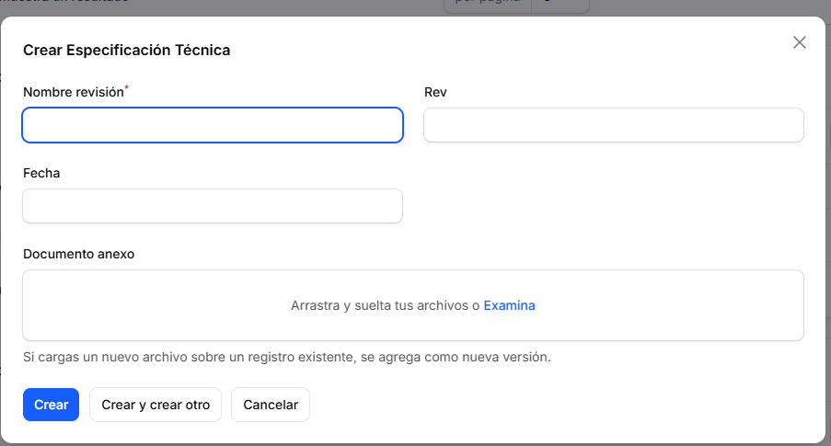

##### Normas

Registros de normas y estándares aplicables al equipo.
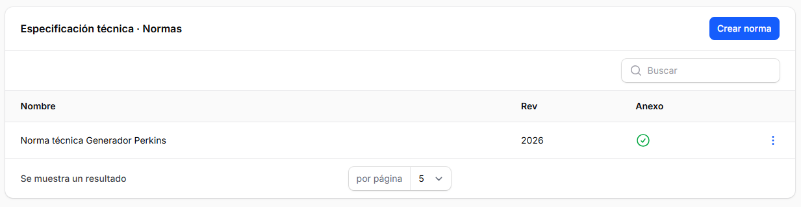

**Campos del formulario:**
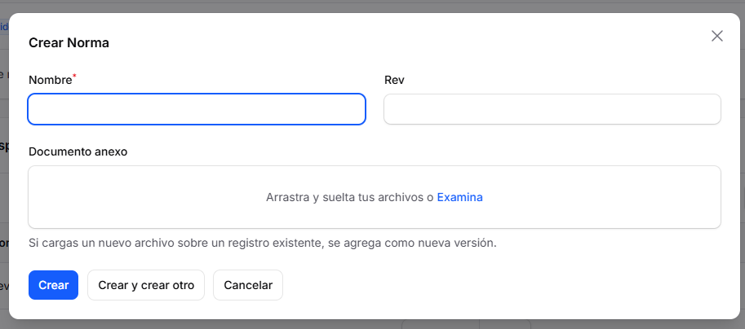

**Acciones comunes en todas las sub-pestañas de Especificación Técnica:**

**Nota:** Tanto al **Crear** como al **Editar**, puedes adjuntar un **Documento anexo** (archivo PDF, imagen, etc.). Si editas un registro existente y adjuntas un nuevo archivo, se agrega automáticamente como una **nueva versión** del documento, conservando el historial de versiones anteriores.

4.3.4. Pestaña: Órdenes de Compra

Muestra las órdenes de compra asociadas al equipo. Cada orden está vinculada a un proveedor.
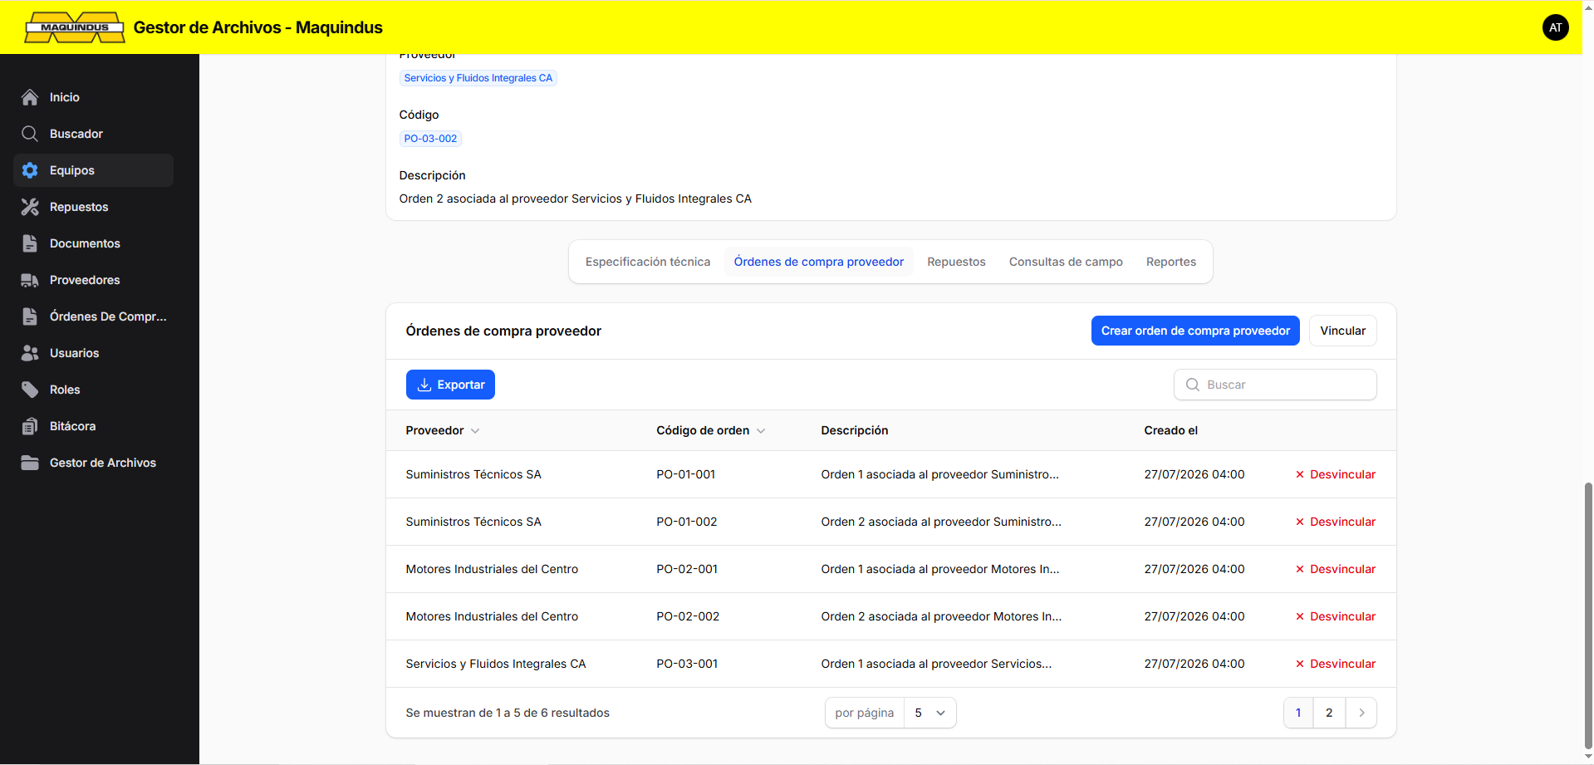

Puedes crear nuevas órdenes de compra directamente desde aquí o vincular órdenes existentes.

4.3.5. Pestaña: Repuestos

Muestra los repuestos (partes) vinculados a este equipo. Los repuestos se gestionan desde el módulo de **Repuestos** y se asocian a equipos desde allí.
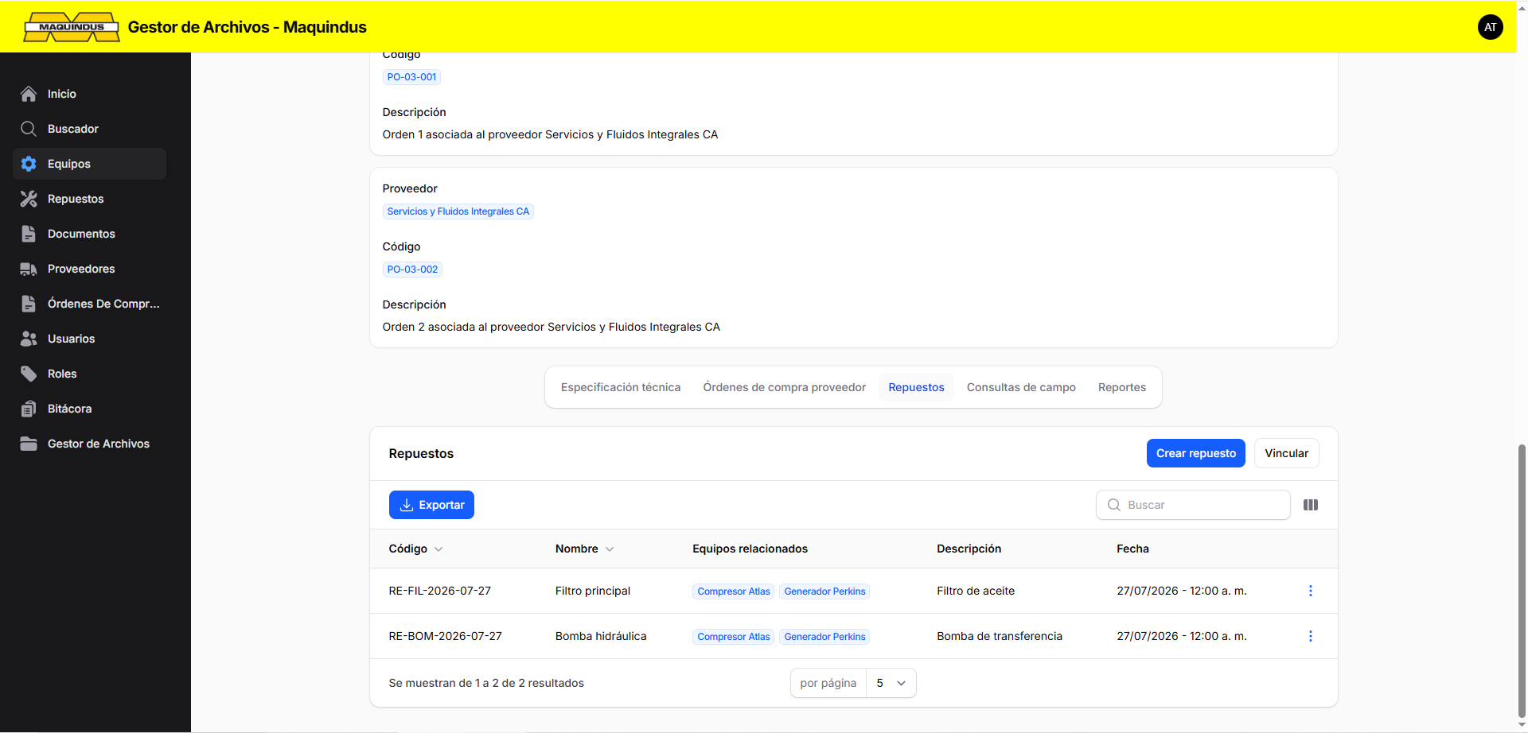

4.3.6. Pestaña: Consultas de Campo

Registros de consultas técnicas realizadas en campo sobre el equipo.
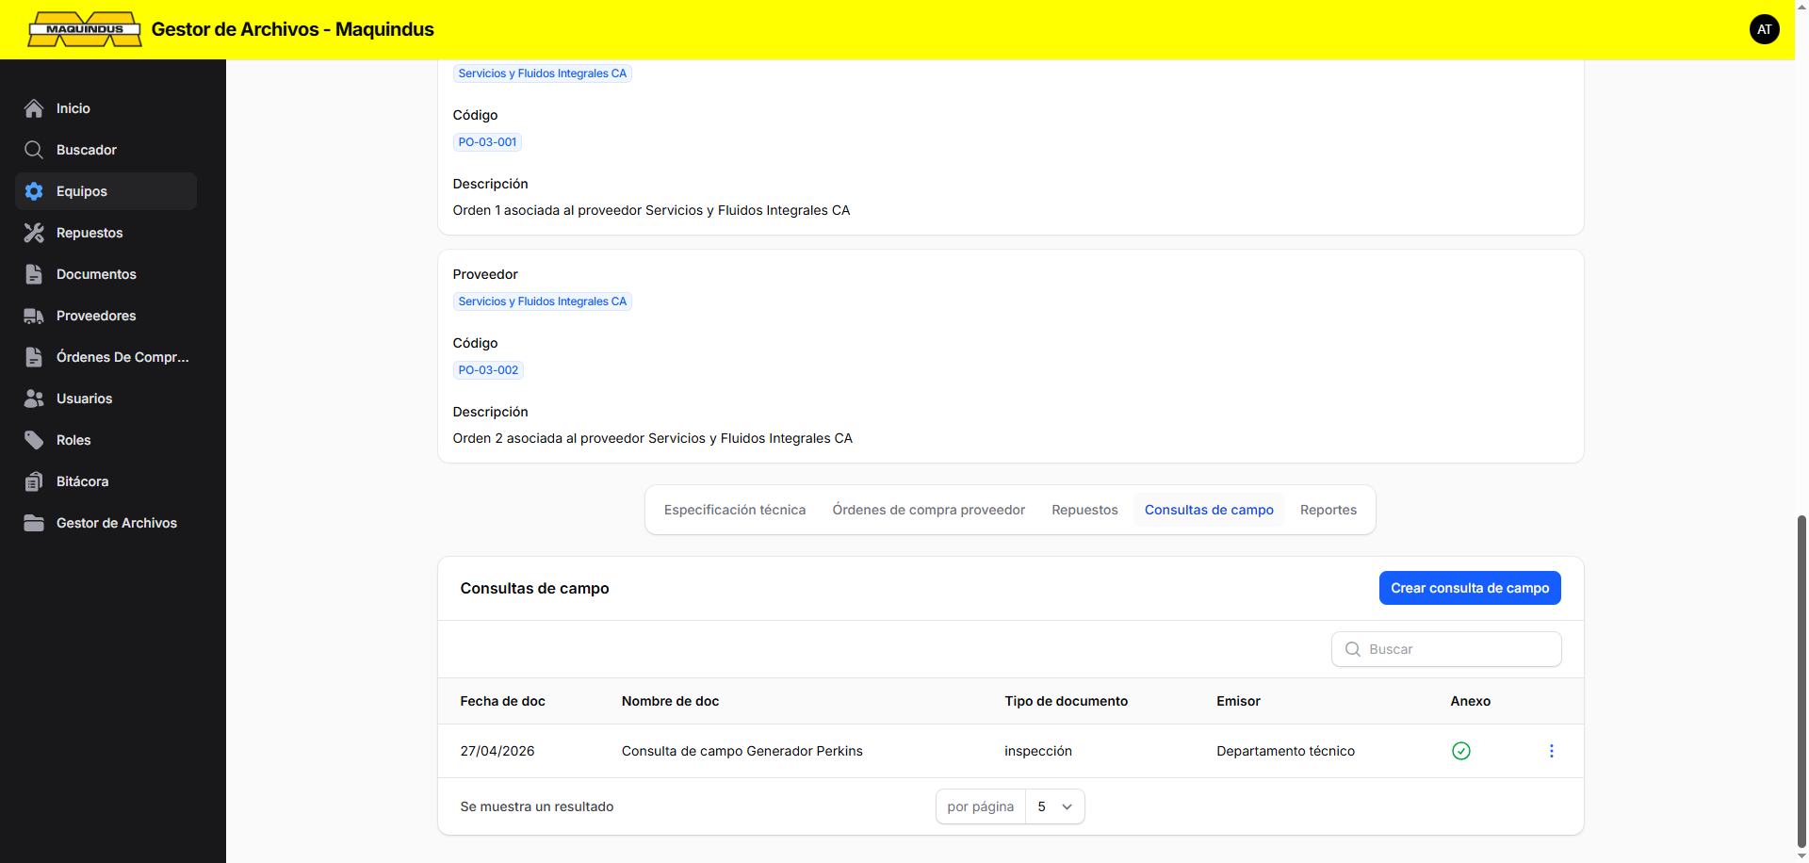

4.3.7. Pestaña: Reportes

Reportes asociados al equipo.

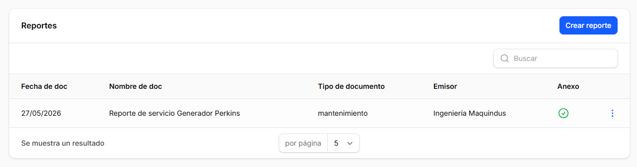

4.3.9. Navegación entre Sub-pestañas

Al hacer clic en cualquier registro dentro de una sub-pestaña (ej: un plano, una hoja de datos), se abren tres acciones principales en la parte superior:

1. **Ver (👁️):** Muestra los detalles del registro en un panel lateral.
2. **Editar (✏️):** Abre un formulario para modificar los campos del registro.
3. **Eliminar (🗑️):** Archivado suave del registro (se puede restaurar luego).

Para los registros que tienen **documento anexo**, también están disponibles:
4. **Ver en carpeta (📂):** Abre el Explorador en la ubicación del archivo.
5. **Abrir anexo (👁️):** Previsualiza el archivo en el navegador.

4.4. Editar un Equipo

1. Haz clic en **"Editar"** (✏️) junto al equipo.
2. Modifica los campos necesarios.
3. Haz clic en **"Guardar"**.

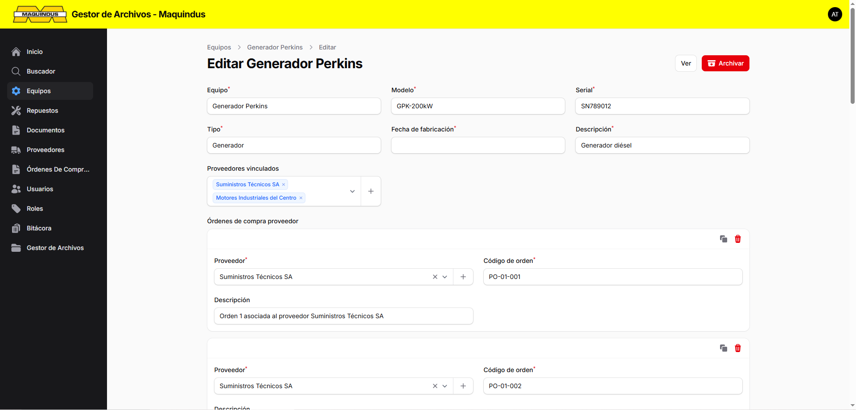

4.5. Archivar un Equipo

1. Haz clic en **"Archivar"** (🗑️) junto al equipo.
2. Confirma la acción en el diálogo.
3. El equipo se oculta de la lista principal (se puede filtrar para ver archivados).
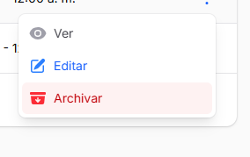

4.6. Restaurar un Equipo Archivado

1. Activa el filtro **"Mostrar archivados"** en la parte superior de la tabla.
2. Busca el equipo archivado.
3. Haz clic en **"Restaurar"**.

____________________________________________________________

5. Módulo de Repuestos (Partes)

5.1. Listado de Repuestos

Navegación: **"Repuestos"** en el menú lateral.
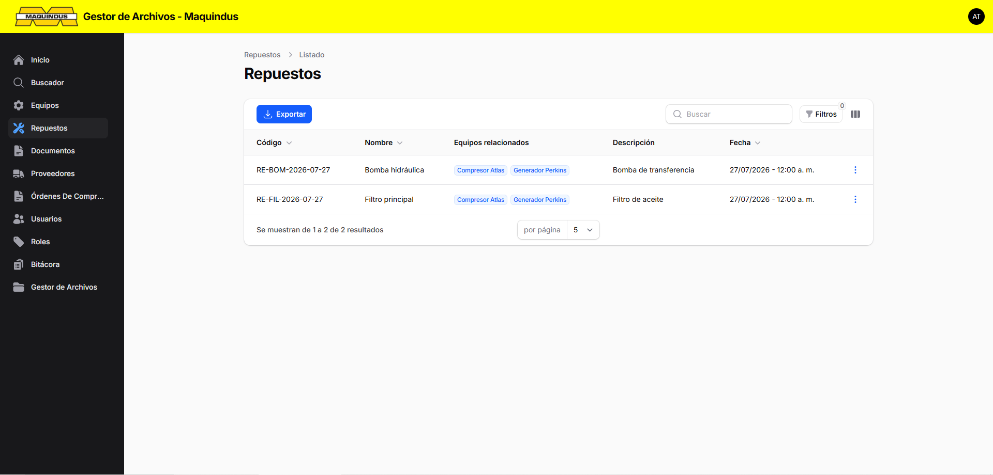

5.2. Crear un Repuesto

1. Haz clic en **"+ Crear repuesto"**.
2. Completa el formulario:
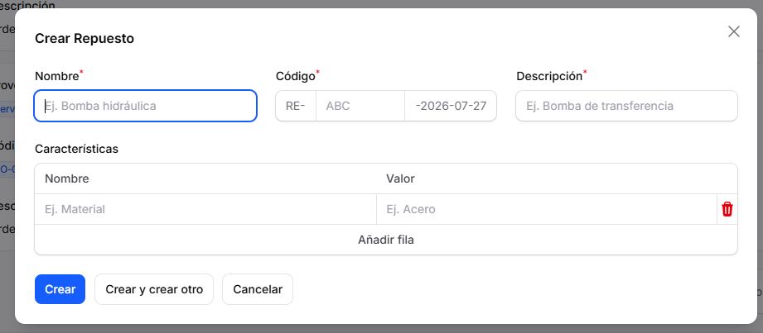

3. Haz clic en **"Guardar"**.

5.3. Acciones con Repuestos

- **Ver**: Muestra los detalles del repuesto (incluye documentos asociados como catálogos, planos).
- **Editar**: Modifica los datos del repuesto.
- **Archivar**: Oculta el repuesto.

____________________________________________________________

6. Módulo de Contactos

6.1. Listado de Contactos

Navegación: **"Contactos"** en el menú lateral.

┌─────────────────────────────────────────────────────────────┐
│ [←] Contactos [+ Crear contacto] [⬇ Exportar] │
├─────────────────────────────────────────────────────────────┤
│ 🔍 [Buscar contacto... │
├──────────┬────────────┬──────────────┬─────────────────────┤
│ Nombre │ Correo │ Teléfono │ Compañía │
├──────────┼────────────┼──────────────┼─────────────────────┤
│ Juan Péz │juan@ej.com│+58 412-123...│ Empresa ABC │
│... │ │ │ │
└──────────┴────────────┴──────────────┴─────────────────────┘

6.2. Crear un Contacto

1. Haz clic en **"+ Crear contacto"**.
2. Completa los campos: Nombre, Correo, Teléfono, Compañía, etc.
3. Haz clic en **"Guardar"**.

____________________________________________________________

7. Módulo de Proveedores

7.1. Listado de Proveedores

Navegación: **"Proveedores"** en el menú lateral.

┌─────────────────────────────────────────────────────────────┐
│ [←] Proveedores [+ Crear proveedor] [⬇ Exportar]│
├─────────────────────────────────────────────────────────────┤
│ 🔍 [Buscar proveedor... │
├──────────┬────────────┬──────────────┬─────────────────────┤
│ Nombre │ RIF │ Contacto │ Equipos Vinculados │
├──────────┼────────────┼──────────────┼─────────────────────┤
│ProveedorA│J-12345678-9│Juan Pérez │ Compresor, Bomba │
│... │ │ │ │
└──────────┴────────────┴──────────────┴─────────────────────┘

7.2. Crear un Proveedor

1. Haz clic en **"+ Crear proveedor"**.
2. Completa los campos: Nombre, RIF, Contacto, Dirección, etc.
3. Haz clic en **"Guardar"**.

____________________________________________________________

8. Módulo de Órdenes de Compra

8.1. Listado de Órdenes

Navegación: **"Órdenes de Compra"** en el menú lateral.

8.2. Crear una Orden

1. Haz clic en **"+ Crear orden"**.
2. Completa:

3. Haz clic en **"Guardar"**.

____________________________________________________________

9. Módulo de Documentos

9.1. Visión General

Los documentos se gestionan **desde la vista de cada entidad** (Equipo, Repuesto, Contacto, Proveedor). No se crean documentos de forma independiente.

9.2. Crear un Documento

Desde la vista de un **Equipo** (o Repuesto/Contacto/Proveedor):

1. Ve a la entidad (ej: Equipo → "Ver").
2. En la pestaña **"Documentos"**, haz clic en **"+ Nuevo documento"**.
3. Completa el formulario:

┌──────────────────────────────────────────────────────────────┐
│ Nuevo Documento │
│ Equipo: Compresor Atlas │
├──────────────────────────────────────────────────────────────┤
│ │
│ Nombre * │
│ [Manual de operación e instalación ] │
│ │
│ Categoría │
│ [📁 Manual ▼] │
│ │
│ Archivo * │
│ [➕ Seleccionar archivo] manual_operacion.pdf │
│ │
│ Fecha de revisión * │
│ [📅 15/07/2026 ] │
│ │
│ [💾 Guardar] [❌ Cancelar] │
└──────────────────────────────────────────────────────────────┘

**Campos del formulario:**

**Categorías disponibles (para Equipos y Repuestos):**

9.3. Subir una Nueva Versión de un Documento

1. Desde la vista del documento (haz clic en el nombre del documento en la tabla).
2. Ve a la pestaña **"Versiones"**.
3. Haz clic en **"Añadir versión"**.
4. Selecciona el archivo de la nueva versión.
5. El sistema automáticamente:
- Incrementa el número de versión (V1, V2, V3...).
- Renombra el archivo con el formato: `NombreDocumento - V2.pdf`.
- Detecta el tipo MIME del archivo.
6. Haz clic en **"Añadir"**.

9.4. Acciones sobre Documentos

Cada documento/fila tiene las siguientes acciones:

9.5. Previsualizar un Documento

1. Haz clic en el botón **"Previsualizar"** (👁️).
2. El archivo se abre en una nueva pestaña del navegador.
3. Puedes navegar, hacer zoom e imprimir (para PDFs).

**Formatos soportados:**

9.6. Descargar un Documento

1. Haz clic en el botón **"Descargar"** (⬇).
2. El navegador inicia la descarga del archivo original.
3. El archivo conserva su nombre original con el número de versión.

____________________________________________________________

10. Módulo de Usuarios y Roles

10.1. Gestión de Usuarios

Navegación: **"Usuarios"** en el menú lateral (solo accesible para administradores).

┌─────────────────────────────────────────────────────────────┐
│ [←] Usuarios [+ Crear usuario] │
├─────────────────────────────────────────────────────────────┤
│ 🔍 [Buscar usuario... │
├──────────┬──────────────┬────────────────┬─────────────────┤
│ Nombre │ Correo │ Rol │ Estado │
├──────────┼──────────────┼────────────────┼─────────────────┤
│ Juan Pérez│juan@ej.com │ Administrador │ Activo │
│ María López│maria@ej.com│ Editor │ Activo │
│... │ │ │ │
└──────────┴──────────────┴────────────────┴─────────────────┘

10.2. Crear un Usuario

1. Haz clic en **"+ Crear usuario"**.
2. Completa: Nombre, Correo, Contraseña, Rol.
3. Haz clic en **"Guardar"**.

10.3. Roles y Permisos

____________________________________________________________

11. Funcionalidad "Ver en Carpeta"

11.1. ¿Qué hace?

El botón **"Ver en carpeta"** (📂) abre el Explorador de Windows en la ubicación exacta donde está almacenado físicamente el archivo, con el archivo seleccionado.

11.2. ¿Cómo usarlo?

1. Desde cualquier tabla de documentos, haz clic en el botón **📂 "Ver en carpeta"**.
2. El navegador mostrará un diálogo: **"Abrir gestor://?"**.
3. Haz clic en **"Abrir"** o **"Aceptar"**.
4. Se abrirá el Explorador de Windows en la carpeta del archivo, con el archivo seleccionado.

11.3. Solución de Problemas

**El botón no aparece:**
- El documento no tiene archivos cargados.
- No tienes permisos para ver archivos.

**Al hacer clic no pasa nada:**
- Si es la primera vez, el navegador pregunta "¿Abrir gestor://?" — acepta.
- Si el protocolo no está instalado, ejecuta en tu PC como Administrador:
\\192.168.0.4\gestor-archivos\scripts\deploy_user.bat

____________________________________________________________

12. Búsqueda Global

12.1. Buscar en Todo el Sistema

1. En la barra superior, haz clic en el campo de búsqueda 🔍 o presiona `Ctrl + K`.
2. Escribe el término a buscar (nombre de equipo, documento, etc.).
3. Los resultados se muestran agrupados por categoría:

┌─────────────────────────────────────────────────────────────┐
│ Buscar: [compresor ✕] │
├─────────────────────────────────────────────────────────────┤
│ Equipos (3) │
│ ┌──────────────────────────────────────────────────────┐ │
│ │ Compresor Atlas → Equipo │ │
│ │ Compresor reciprocante → Equipo │ │
│ └──────────────────────────────────────────────────────┘ │
│ │
│ Documentos (5) │
│ ┌──────────────────────────────────────────────────────┐ │
│ │ Manual compresor Atlas → Documento │ │
│ │ Catálogo compresor → Documento │ │
│ └──────────────────────────────────────────────────────┘ │
└─────────────────────────────────────────────────────────────┘

4. Haz clic en cualquier resultado para ir directamente a ese registro.

____________________________________________________________

13. Exportación de Datos

13.1. Exportar a Excel

Desde cualquier listado (Equipos, Documentos, Repuestos, etc.):

1. Haz clic en el botón **"Exportar"** (⬇) en la parte superior de la tabla.
2. El sistema genera un archivo Excel (`.xlsx`) con los datos actuales.
3. El archivo se descarga automáticamente.

**Nota:** La exportación incluye los datos filtrados actualmente en la tabla.

____________________________________________________________

14. Solución de Problemas Comunes

14.1. No puedo iniciar sesión

- Verifica que el correo y la contraseña sean correctos.
- Contacta al administrador si olvidaste tu contraseña.
- Asegúrate de estar usando la dirección correcta: `https://192.168.0.4:81`.

14.2. No puedo ver un documento

- Es posible que no tengas permisos suficientes (permiso `documents.show`).
- El documento puede estar archivado.
- El archivo puede haber sido eliminado del servidor.

14.3. No puedo descargar un documento

- Necesitas el permiso `documents.download`.
- Si el archivo es muy grande, puede tardar en descargarse.

14.4. No aparece el botón "Ver en carpeta"

- El documento no tiene archivos cargados.
- El archivo está en una ubicación no accesible.
- No tienes permisos (`documents.show_file`).

14.5. Error 500 (Internal Server Error)

- Refresca la página (`F5`).
- Si persiste, contacta al administrador.
- Revisa los logs del servidor.

14.6. El sistema se ve mal o desordenado

- Limpia la caché del navegador (`Ctrl + Shift + Supr` → "Caché").
- Asegúrate de usar un navegador actualizado (Chrome, Edge, Firefox).

____________________________________________________________

Apéndice A: Permisos del Sistema

____________________________________________________________

Apéndice B: Atajos de Teclado

____________________________________________________________

Apéndice C: Glosario

____________________________________________________________

*Documento generado el 27/07/2026 — Versión 1.0*
*Sistema Maquindus - Gestión Documental*

